Przelicznik certyfikatów zewnętrznych
dla studentów Politechniki Łódzkiej
dotyczący zasad klasyfikacji kandydatów na studia zagraniczne
w ramach programu Erasmus+
JĘZYK FRANCUSKI
- EGZAMINY DELF
DELF B1 (poziom B1): 86-100 ocena 5.0; 70-85 ocena – 4.0; 50-69 ocena – 3.0
DELF B2 (poziom B2): 86-100 ocena 5.0; 70-85 ocena – 4.0; 50-69 ocena – 3.0
- EGZAMINY DALF
DALF C1 (poziom C1): 86 -100 ocena 5.0; 70-85 ocena – 4.0; 50-69 ocena – 3.0
DALF C2 (poziom C2): 86 -100 ocena 5.0; 70-85 ocena – 4.0; 50-69 ocena – 3.0
- EGZAMINY TFI (ETS)
Egzamin TFI™ i poziomy Rady Europy (CEF)
TFI (10-990 pkt) | A2 | B1 | B2 | C1
Słuchanie (5-495 pkt) | 85 | 160 | 300 | 395
Czytanie (5-495 pkt) | 105 | 185 | 305 | 430
ŁĄCZNIE | 190 | 345 | 605 | 825

- EGZAMIN TELC
TELC B1 (poziom B1):
270-300 /très bien = 5.0; 240-269,5 /bien = 4.0; 210-239,5/assez bien = 3.5; 180-209,5/ passable = 3.0
TELC B2 (poziom B2):
270-300 /très bien = 5.0; 240-269,5 /bien = 4.0; 210-239,5/assez bien = 3.5; 180-209,5/ passable = 3.0
- MATURA MIĘDZYNARODOWA/EUROPEJSKA
Skala francuska | Skala polska
0-9 (insuffisant) | niedostatecznie (2)
10-11 (passable) | dostatecznie (3)
12-13 (assez bien) | +dostatecznie (+3)
14-15 (bien) | dobrze
16-17 (très bien) | +dobrze (+4)
18- 20 (très bien) | bardzo dobrze (5)

Matura europejska
Egzamin EB | Egzamin maturalny („nowa matura”)
9,00 ÷ 10,00 | 100%
8,00 ÷ 8,95 | 90%
7,00 ÷ 7,95 | 75%
6,00 ÷ 6,95 | 60%
5,00 ÷ 5,95 | 45%
4,00 ÷ 4,95 | 30%

Matura międzynarodowa
Dyplom IB | Poziom podstawowy (SL) | Poziom rozszerzony (HL)
7 | 100% | 100%
6 | 86% | 85,71%
5 | 72% | 71,43%
4 | 58% | 57,14%
3 | 44% | 42,86%
2 | 30% | 28,57%
1 | 0% | 14,29%

Oceny z polskiej matury przeliczone na punkty procentowe :
ocena 6 = 100 %
ocena 5 = 90 %
ocena 4 = 75 %
ocena 3 = 50 %
ocena 2 = 30 %
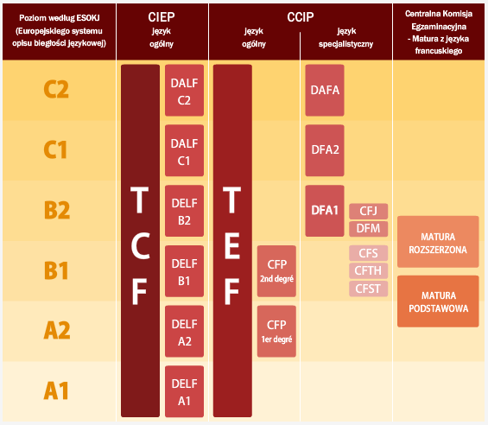

VI.DODATKOWE INFORMACJE
Uznajemy certyfikaty wydane najpóźniej 5 lat przed terminem wpisu punktów w systemie rekrutacji www.mobility.p.lodz.pl
Przelicznik ocen z języka obcego dla studentów PŁ dotyczący zasad wyjazdów studentów Politechniki Łódzkiej na studia zagraniczne w ramach programu Erasmus+
 | B1 | B2 (+2 pkt) | B2+ (+3 pkt) | C1 (+4 pkt) | C2 (+6 pkt)
3.0 | 3 | 5 | 6 | 7 | 9
3.5 | 3.5 | 5.5 | 6.5 | 7.5 | 9.5
4.0 | 4 | 6 | 7 | 8 | 10
4.5 | 4.5 | 6.5 | 7.5 | 8.5 | 10.5
5.0 | 5 | 7 | 8 | 9 | 11

